Особенности структурно-фазовых превращений при кристаллизации аморфных сплавов систем Ni-B-Si и Co-B-Si c добавками Cr и Fe
Иваницкая Е.А. ^{1а}, Козлов И.В.^{2б}, Елманов Г.Н. ^{3а}
аспирант¹, сотрудник², доцент³
^{а}Национальный Исследовательский Ядерный Университет «МИФИ», Россия, г. Москва
^{б}Национальный исследовательский центр «Курчатовский институт», Россия, г. Москва, пл. Академика Курчатова, 1, 123098
E–mail: EAIvanitskaya@mephi.ru
Проведены исследования процесса многостадийной кристаллизации аморфных сплавов на основе никеля и кобальта. Объектами исследования являлись ленты из быстрозакаленных сплавов Ni_{71,5}Cr_{6,8}Fe_{2,7}B_{11,9}Si_{7,1} и Ni_{63,4}Cr_{7,4}Fe_{4,3}Мn_{0,8}B_{15,6}Si_{8,5}, а также микропровод из сплава Co₆₉Fe₄Cr₄Si₁₂B₁₁ в стеклянной оболочке.
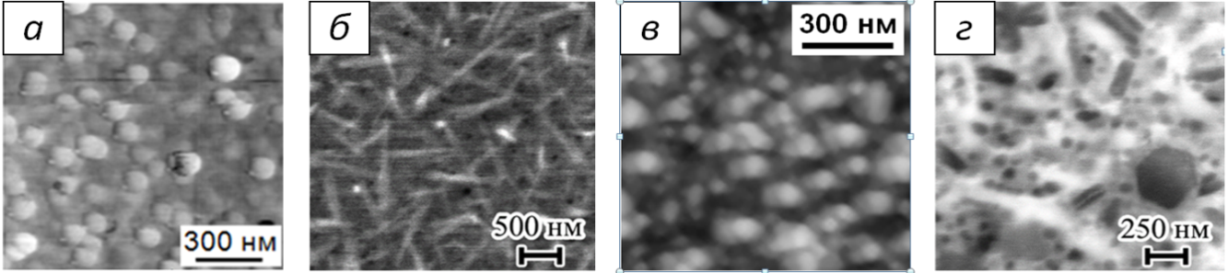
Показано, что на первой стадии кристаллизации при температуре порядка 500 °С, в аморфной матрице в сплаве на основе Co выделяются сильно вытянутые кристаллы Co(ГПУ) диаметром ∼70 нм и длиной до 1 мкм, в то время как в сплавах на основе Ni – равноосные кристаллы диаметром (70-100) нм (рис.1а, б). Характерно, что на второй стадии кристаллизации во всех исследованных сплавах остаточная аморфная фаза превращается в метастабильную τ-фазу со структурой типа М₂₃B_{6.} Следует отметить, что анализ работ [1-3] по исследованию процесса кристаллизации аналогичных сплавов, но без добавок Fe и Cr, показал, что образования этой фазы не происходит и процесс кристаллизации протекает в две стадии, а не в три как в нашем случае. Можно заключить, что Fe и Cr стабилизируют метастабильную τ-фазу. Это подтверждается и тем фактом, что увеличение количества Fe и Cr в сплавах на основе никеля повышало температуру распада этой фазы на третьей стадии кристаллизации примерно на 50 °С. На третьей стадии кристаллизации при температурах 580 – 650 °С τ-фаза в сплавах на основе Ni распадается на борид Ni₃B, силицид β₁-Ni₃Si и Ni. Других силицидов, о которых сообщалось в работах [1,3], не было обнаружено. Распад τ-фазы в сплаве на основе Co происходит при 580 °С на смесь трех фаз: Co(ГЦК), Co₂B , Co₂Si.

Рис. 1. Микроструктуры образцов сплавов на основе Ni (а, в) и Co (б, г) после первой
(а, б) и третьей (в, г) стадий кристаллизации
Литература
1. Куракова Н. В., Умнов П. П., Молоканов В. В., Свиридова Т. А., Ковнеристый Ю. К. Сплав на основе никеля с высокой стеклообразующей способностью: выбор состава, получение, структура и свойства // Перспективные материалы. 2007. № 4. C. 66–72.
2. Nowosielski R., Zajdel A., Lesz S., Kostrubiec B., Materials F. Influence of heat treatment on changes on structure and magnetic properties of CoSiB alloy // Journal of Achievements in Materials and Manufacturing Engineering. 27 – 2008. P. 147–150.
3. Raju S., Arun Kumar N. S., Jeyaganesh B., Mohandas E., Kamachi Mudali U. Characterization of crystallization kinetics of a Ni- (Cr, Fe, Si, B, C, P) based amorphous brazing alloy by non-isothermal differential scanning calorimetry // Journal of Alloys and Compounds. 2007. V. 440. № 1–2. P. 173–177.

